2011年河南省郑州盛同高中高二下学期月考地理试题

一、本卷共30小题，每小题2分，共60分。在每小题列出的四个选项中，只有一项
是符合题目要求的。
①
②
③
④
时间
自然增长率％
下图为某国人口自然增长率变化曲线图。读图回答1～2题。
1. 该国人口达到顶峰的时期为
A．① B．② C．③ D．④
2. 下列各国，目前人口发展情况与图示类型一致的是
A．埃及 B．中国 C．德国 D．印度
读下图，若图中a、b、c分别表示0-14岁、15-64岁、65岁以上三种年龄人数所占总人口比重，据此回答3～4题。
a
b
c
0
0
0
100(％)
100(％)
100(％)

80
20
20
20
40
40
40
60
60
60
80
80
①
②
③
④
3. 图中①②③④四个国家，老龄化问题
最严重的是
A．① B．②
C．③ D．④
4. 为实现经济可持续发展，②国应采取
的相应措施是
A．实行计划生育 B．鼓励生育
C．采取移民政策 D．鼓励人员出国
人们日常的活动空间，大体可分为居住、工作、休闲三类，每一类活动的空间规模与当地社会经济的发展息息相关。下图表示从农业时代、工业时代、向后工业时代演化过程中，居住空间、工作空间、休闲空间的变化情况，读图完成5～6题。
农业时代
工业时代
后工业时代
工作空间
休闲空间
居住空间
观光旅游

5. 第一阶段的活动空间有何特点
A. 移动性高，居住空间比例小 B. 活动空间局限在较小的范围
C. 工作量较少，多余时间都到外地旅游 D. 居住空间和工作空间都是统一的
6. 随着社会经济发展，休闲空间可能有如下的变化
①逐渐与住宅空间分离 ②数量由少到多 ③规模逐渐变大
④呈集中发展的趋势 ⑤种类日趋单一化
A. ①②③ B. ②③④ C. ③④⑤ D. ①④⑤
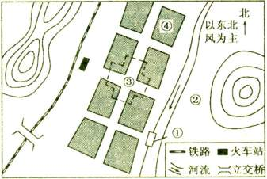
7. 从城市功能区合理布局的角度考虑，若在右
图中分别布局中心商务区、住宅区、城郊农
④
业区、港口码头四个功能区，则①、②、③、
④对应的功能区是
②
③
A．港口码头、城郊农业区、中心商务区、住宅区
B．住宅区、港口码头、城郊农业区、中心商务区
①
C．港口码头、城郊农业区、住宅区、中心商务区
D．中心商务区、住宅区、港口码头、城郊农业区
读图“某地区城乡人口比例示意图”（图中每个单元格代表1万人），完成8～9题。
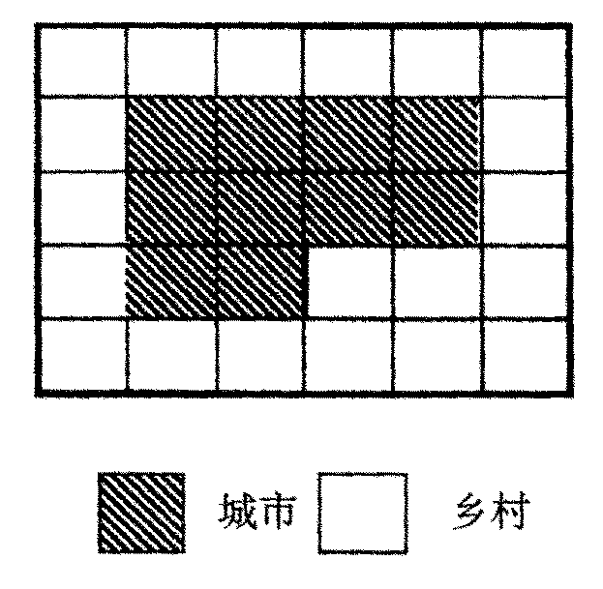
8．判断下列叙述正确的是
A．该地区城市人口约占总人口的50％
B．该地区产业结构中第一产业占较大比重
C．该地区城市化水平高
D．该地区出现逆城市化现象
9．若该图表示的是某国家
A. 可能是新加坡 B. 人口可能以迁入为主
C. 人口增长可能较快 D. 老龄化严重
下图是北方某城市书店和书亭分布图，读图回答10～11题。
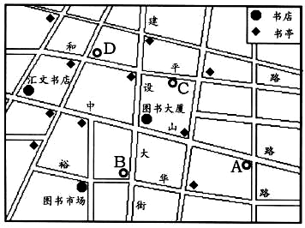
10．该城市由书店与书亭构成的商业网点等级体系，
具有的特征是
A．书店规模小，数目少，书亭规模大，数目多
B．书店的等级低，数目多，彼此相距较近
C．书亭位于书店的中心，呈多边形布局
D．书店的等级高，数目少，彼此相距较远
11．根据城市商业布局的区位原则，下列各点适宜
布局书店的是
A．A点 B．B点 C．C点 Ｄ．D点
增加绿化面积是解决城市环境的重要途径之一。据此回答12～13题。
12．在大城市提倡的营建“绿色屋顶”和“绿色阳台”，其改善环境的主要作用是
A. 减少城市的噪声和光污染 B. 减少热岛效应和美化环境
C. 减轻光化学烟雾的污染 D. 降低空气中可吸入颗粒物数量
13．我国北方一些城市在城市绿化中因使用杀虫剂而污染了地下水。下列绿化方式中污染最为严重的是
A. 落叶阔叶树林 B. 常绿针叶树林
C.“绿色屋顶”和“绿色阳台” D. 人工草地
某跨国连锁零售企业欲在我国某城市建立商业销售网点，以便覆盖该区域。在前期论证阶段，助手为公司总经理找来该城市地租等值线图和其它相关地图。读某城市地租等值线分布图，回答14～16题。
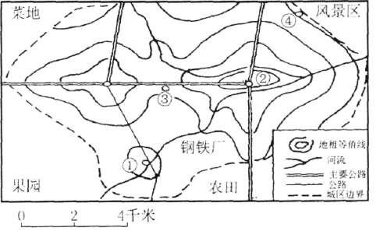
14．该助手在城市地租等值线图以外，
最应该找来的是
A．地形分布图
B．人口密度图
C．河流分布图
D．行政区划图
15．地租等值线并不是呈同心圆，而是有明显的凹凸。造成局部区域地租等值线向城外凸出的主要因素是
A．地形条件 B．交通运输 C．人口分布 D．行政干预
16．该公司总经理在仔细分析研究后，决定在图中的①②③④四处中选一处建大型仓储式超市。你认为最好选在
A．①处 B．②处 C.③处 D．④处
某学校利用暑假期间组织学生进行社会考察活动，他们分别考察了a、b、c、d四地，结合图示信息，判断17—18题。
17．c山脉是我国 （ ）
①季风区与非季风区的分界线 ②内外流域的分界线
③牧区和农耕区的分界线 ④黄土高原和内蒙古高原的分界线
A．①② B．②③ C．③④ D．②④
18．学生们观察到d地区附近 （ ）
A．牛马成群 B．牦牛漫步 C．灌渠纵横 D．春麦收获
下图中的4条河流均位于我国境内，据此完成19—20题。
19．河流名称与图序相符的是 （ ）
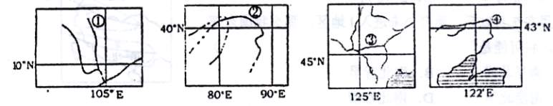
A．①岷江 ②额尔齐斯河 ③松花江 ④海河
B．①大渡河 ②塔里木河 ③辽河 ④淮河
C．①岷江 ②塔里木河 ③松花江 ④辽河
D．①雅砻江 ②额尔齐斯河 ③辽河 ④闽江
20．关于河流流域区域特征的叙述，正确的是 （ ）
A．①河流域是典型的红壤分布区，适宜茶树的栽培
B．②中的河流，每年1、2月份经常断流
C．③河流域所在省区是我国特大城市数目最多的省区
D．④河流域是我国重要的轻工业为主的工业基地
21．下列矿产资源和产区配合正确的是 （ ）
①四川攀枝花的铜 ②内蒙古白云鄂博的稀土 ③青海金昌的铜
④湖南锡矿山的锑 ⑤云南个旧的锡 ⑥贵州铜仁的钨
A．①②③ B．②③④ C．①③⑤ D．②④⑤
读我国沿32°N所作的地形剖面图，回答22—24题。
22．A地形区丰富的新能源是 （ ）
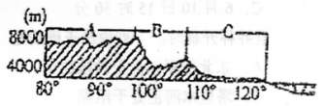
A．水能、风能 B．太阳能、地热能
C．生物能、核能 D．天然气、石油
23．A地形区土地利用的主要类型是 （ ）
A．林地 B．草地
C．耕地 D．沙漠
24．下列叙述正确的是 （ ）
A．C地形区是华北平原
B．B地形区的河流多属内流河
C．A地形区是塔里木盆地
D．夏季A、B、C三地，气温的日较差最大的是A地
读“某区域图”，图中甲、乙、丙是重要的农业区，据此完成25—26题。
25．甲地区发展农业的有利条件主要是 （ ）
A．全年高温，干湿季分明
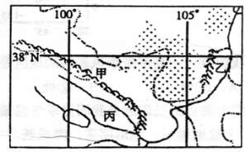
B．土层深厚，土壤肥沃
C．地下水和冰雪融水较多
D．光照虽弱但日照时间长
26．甲、乙、丙三个地区共同种植的农作物是（ ）
A．小麦 B．水稻 C．棉花 D．青稞
下图为我国几个省区轮廓示意图，读图回答27—29题。
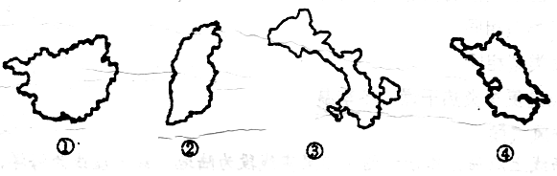

27．我国下面几个旅游资源与所在省区搭配正确的是 （ ）
A．①路南石林 ②承德避暑山庄 ③敦煌石窟 ④杭州西湖
B．①桂林山水 ②云冈石窟 ③长城嘉裕关 ④苏州园林
C．①桂林山水 ②龙门石窟 ③西昌卫星发射基地 ④苏州园林
D．①泰族风情 ②苏州园林 ③秦兵马俑 ④无锡太湖
28．上述各省及其主要资源或物产对应正确的是 （ ）
A．①——石油 B．②——铁矿 C．③——稀土矿 D．④——鱼米之乡
29．各省中位于暖温带、半湿润地区的是 （ ）
A．① B．② C．③ D．④
30．有关下面四个铁路枢纽名称的说法正确的是 （ ）
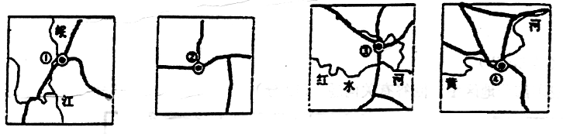

A．①成都 ②贵阳 ③柳州 ④兰州 B．①重庆 ②贵阳 ③广州 ④郑州
C．①成都 ②株洲 ③广州 ④包头 D．①贵阳 ②重庆 ③兰州 ④徐州

二、非选择题（4小题，共40分。）
31.根据下列材料，完成下列问题。（12分）
材料一 我国能源保障分布区示意图
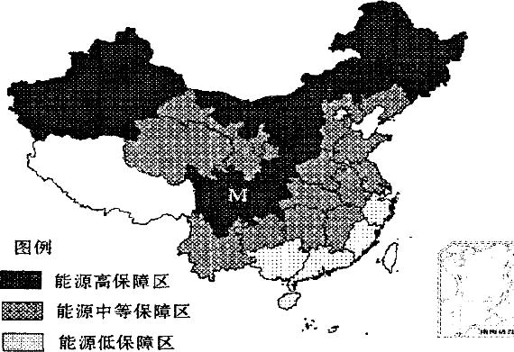
材料二 国际经验表明，当一国的石油年进口量超过50Mt时，国际市场行情的变化就会影响这个国家的经济运行；超过100Mt，该国家就应该采取有力措施，来保证能源安全。中国石油中长期供需平衡表 单位：Mt（百万吨）
时间 | 2000 | 2010 | 2020 | 2030 | 2040 | 2050
国内需求 | 200 | 300 | 400 | 450 | 480 | 500
国内供给 | 160 | 170 | 180 | 150 | 130 | 100
供需缺口 | 40 | 130 | 220 | 300 | 350 | 400
材料三 2009年7月份中国原油进口十大来源国
国家 | 沙特 | 伊朗 | 阿曼 | 伊拉克 | 科威特
进口量（吨） | 4,708,237 | 2,201,259 | 1,631,649 | 1,337,765 | 609,483
比重（%） | 23.98 | 11.21 | 8.31 | 6.81 | 3.1
国家 | 苏丹 | 安哥拉 | 俄罗斯 | 哈萨克斯坦 | 巴西
进口量（吨） | 487,333 | 3,181,308 | 1,242,554 | 480,893 | 413,469
比重（%） | 2.48 | 16.21 | 6.33 | 2.45 | 2.11
（1）读材料一，简述我国能源保障水平的分布特征及其影响因素。（2分）
（2）能源生产与消费的地区差异，必然引起能源的区域调配。简述我国当前能源区域调配的主要工程。（3分）
（3）从材料二可以看出，我国未来三十年石油的供需特点是_______ ______。（2分）

（4）根据材料三分析，我国石油进口地区分布特点是___________ ________________ ________________________________________________________。（2分）
（5）根据以上材料分析，减轻我国石油供应对国际市场的依赖，可采取的措施有哪些？（3分）

32.浙江省位于27°03′N到31°11′N，东经118°02′到123°08′之间，西南部多山地、丘陵，东北部多平原，地势西南高东北低。据图文回答下列问题。（12分）
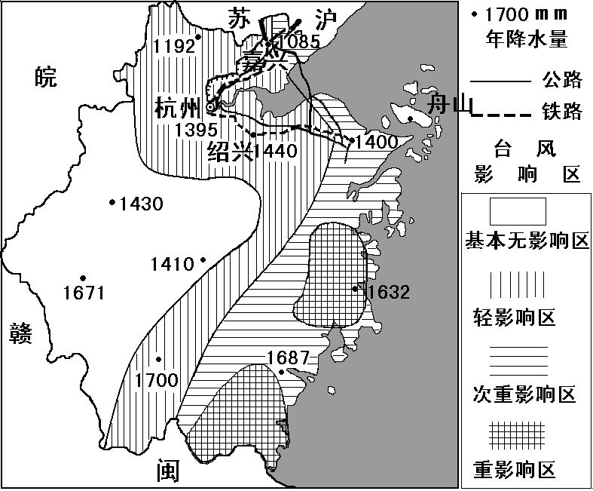

（1）描述浙江省年降水量的空间分布特征，并分析其原因。（3分）
（2）下表为浙江省某地多年平均降水量（mm）月分配表。简析该地6月、7月、8月这三个月降水量差异的主要原因。（3分）
月份 | 1 | 2 | 3 | 4 | 5 | 6 | 7 | 8 | 9 | 10 | 11 | 12
降水量 | 43 | 75 | 90 | 137 | 179 | 223 | 160 | 276 | 182 | 102 | 44 | 51
（3）舟山与绍兴1月多年平均气温分别为5.7℃、4.2℃，分析舟山1月多年平均气温高于绍兴的主要原因。（2分）
（4）近些年来，杭州、嘉兴、绍兴地区以面向城市和出口为主导的花卉、蔬菜等种植发展较快，简述其有利的社会经济条件。（4分）

33．读材料，分析下列问题（16分）
材料一 2010年5月1日—10月31日，“世博会”在上海举行，其主题是“城市，让生活更美好”，已有240多个国家和组织参展。预计吸引7000万人次前往参观。世博园区位于南浦大桥和卢浦大桥之间，并沿着上海城区黄浦江两岸进行布局。上海世博会是继北京奥运会后我国举办的又一个世界盛会。办好上海世博会，对于展示我国改革开放以来的巨大成就和文明进步形象、促进我国同世界各国各地区交流合作，具有十分重要的意义；对于妥善应对国际金融危机冲击、促进世界经济复苏，也将发挥积极作用。
材料二 2010年上海世博会的召开，必将进一步刺激上海的发展，特别是城市的规划布局将更注重以人为本，城市的产业将进一步向第三产业倾斜，大大促进会展业的蓬勃发展。上海经济的发展，势必带动长江三角洲，甚至整个长江流域的发展。
材料三 世博园的沙特阿拉伯馆为“月亮船”造型，被沙漠、绿洲、海洋相间环绕，在其地面和屋顶栽种着枣椰树。

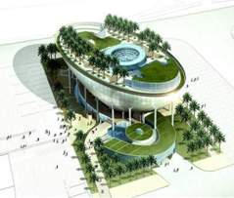
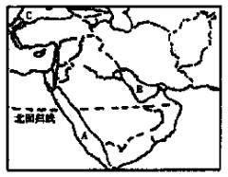

沙特阿拉伯馆外观设计图 沙特阿拉伯地理位置图
（1）请从地理学科角度，分析世博会对上海城市、经济发展产生的影响。（3分）
（2）为了发挥沪宁杭工业基地的经济优势，我国已建成秦山核电站；又正在建设江苏连云港大亚湾电站和西电东送工程；将长江三峡水电站的电力输送到上海；“十五”计划期间，实施西气东输工程；将塔里木盆地的天然气输送到上海；这些措施对改善上海城市环境和经济建设带来哪些影响？（2分）
（3）请分析世博园区的优势区位条件（3分）
（4）简述沙特阿拉伯馆设计所反映出的该国主要自然地理环境特征。(5分)
（5）近几年，上海已成为_____ ___型缺水城市。（1分）解决上海水资源问题，当前可以采取的措施有_________（多选）（2分）
A．大规模海水淡化 B．大力开采地下水 C．将取水口从黄浦江移至长江 D．实现城市雨水、污水管分流 E．节约用水，循环利用

参考答案
1---5 DCCAB 6---10 AABCD 11---15 ABDBB 16---20 CCACC
21-25 BDBBD 26 -30 CABDB A

31．（1）西部高，东部低；北部高，南部低（1分） 地区能源生产总量与地区能源消费总量（1分）
（2）西气东输、西电东送、北煤南运等（3分）
（3）产量有所下降，需求持续上升（或供不应求）（2分）
（4）主要分布于中东地区，其次是非洲，距离较远，运输存在安全风险（或主要分布于中东地区，其次是非洲，石油进口地区过于集中）（2分）
（5）加紧勘探，开发国内新油田；优化能源结构，扩大煤炭、水能、核能的利用率；加强技术改造，提高石油利用率；提倡节约用油；通过产业结构调整降低能源需求。（答出3点即可）（3分）
32．（1）由南向北递减（或南多北少或由西南向东北递减）（1分）南部雨期长；且多地形雨；多台风雨。（答出2点即可）（2分）
（2）6月，多梅雨（或锋面雨带到达），故降水量较大；7月，伏旱（或受副热带高压控制），故降水量较少；8月，多台风雨，故降水量较大。（3分）
（3）舟山是海岛（或四面环海），海水热容量大（比热大），海洋性强。（2分）
（4）①城镇人口众多；②市场需求量大；③水陆交通条件改善；④信息通达度好；⑤农业技术水平提高；⑥相对日、韩等国家，农业生产成本低。（答出4点即可）（4分）
33．（1）加快市政基础设施、交通的发展；促进上海的产业结构调整；促进高科技产业和低碳产业经济的发展；促进旅游业的发展；促进商业贸易的发展。（答出3点即可）（3分）
（2）改善上海能源消费结构，减少燃烧煤炭、石油导致的大气污染，保证沪宁杭工业基地能源供给，更好地发挥经济优势。（2分）
（3）自然环境优美(水景)；位于城区，有便利的交通；城市的基础设施较完备；（3分）（4）位于东西临海的半岛国家（位于回归线附近的临海国家、或说出具体所临的海）；（1分）热带沙漠气候，终年高温少雨；（1分）沙漠广布；（1分）以热带荒漠植被为主（或：枣椰树是沙漠绿洲的代表植被）；（1分）河湖稀少，地表水缺乏。（1分）
（5）水质（1分） CDE （错选不得分，少选但选对的得1分） （2分）

